3.1二十八宿第一宿中的___________、___________两星，一南一北连成的直线与___________垂直；与此两星连线十字交叉的___________、___________两星则与___________平行。这两个星官连线组成的“十字”，标定了___________的起始。在公元300年前后的魏晋南北朝时期，这里正是黄赤相交的___________所在的位置。
答案：
角宿一、角宿二 黄道
平道一、平道二 黄道
二十八宿 秋分点
3.2以下哪个星系不是马卡良星系链的成员( b) A M84 B M85 C M86 D NGC 4438
答案：B项 M85
马卡良星系链是位于室女座的一系列星系，成员星系包括M84（NGC 4374），M86（NGC 4406），NGC 4477，NGC 4473，NGC 4461，NGC 4458，NGC 4438和NGC 4435
3.3北极5星被人们依次称为 __________、__________、__________、__________ 和 __________ 。其中 也叫“纽星”，是宋代的北极星。而在春秋战国以前，人们则以 __________ 为北极星，而今天，北极点移动到了 __________附近，它成为今天的北极星。
答案：
太子 帝 庶子 后宫 天枢
天枢 帝星（北极二） 勾陈一
3.4小行星Vesta、 Eunomia、 Psyche、 Herculina、 Hygiea、 Pallas、 Sylvia中直径最大和最小的分别是
答案：Pallas（或vesta） ，Herculina
vesta 灶神星 525千米
Eunomia 司法星 272千米
Psyche 灵神星 264千米
Herculina 大力神星 243千米
Hygiea 健神星 430千米
Pallas 智神星 522千米
Sylvia 林神星 272千米
3.5几乎所有的黑子都分布在日面南北纬__________以内，而且在赤道两边__________以内很少。在每个__________年的周期中，黑子先在日面__________地区出现，然后逐渐向__________移动。后来又发现黑子磁极性变化有__________年周期。其他的太阳活动现象如__________、__________、__________等也具有十一年的周期。
答案：
45度 8度 11 中纬度 低纬度 22
耀斑 光斑 日珥（谱斑 x射线辐射等也可）
3.6大小麦哲伦云自古以来就是____________天空最璀璨的天体。早在西方前，____________就已经识别了这两个星云，将它们作为夜空中的航标了。大麦哲伦云包含有________颗恒星，远远________银河系的规模，大小是银河系的________。天文学上把这类________的星系称作________。大小麦哲伦云是银河系的________。
答案：
南半球 波利尼西亚人 200亿颗 小于 1/6 较小的星系 矮星系 卫星星系
3.7在半影月食发生期间，如果站在月面上的半影区域，你会看到什么现象？A.日偏食 B.日全食 C.没有发生日食 D.看不到太阳
答案：A日偏食
当月球处于半影区时，地球只挡住了部分太阳，发生日偏食。月球处于本影区地球完全把太阳挡住，能看到日全食。
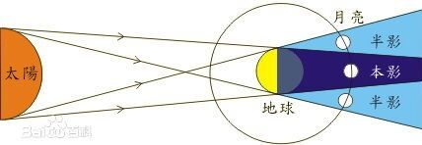
3.8在火星上观测地球与太阳的角距离最大时可达
A.26 B.36 C.46 D.76
答案：C
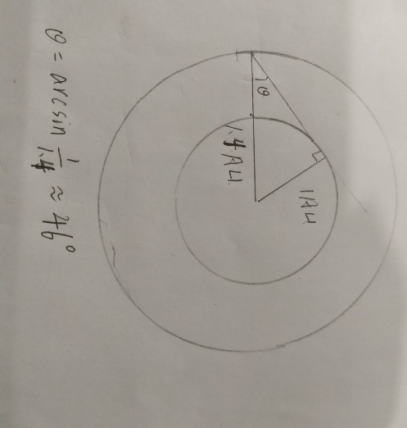
3.9以下哪两个星座的天区不相邻
A.Psc和Cet B.Peg和Equ C.Leo和LMi D.CMa和CMi
答案：D 大犬和小犬被麒麟座隔开
Psc 双鱼座
Cet 鲸鱼座
Peg 飞马座
Equ 小马座
CMa 大犬座
CMi 小犬座
3.10 脉动变星亮度脉动变化的原因是__________ 。这是主序星演化到__________后出现的一种结构不稳定的现象。__________ 是脉动变星中数量最多的品种，约占总数的__________，其光变幅度较__________。
答案：
体积剧烈收缩膨胀 晚期 长周期脉动变星 1/3 大
3.11我国古代观测恒星主要使用赤道坐标系，但使用的术语并非经度和纬度，而是__________ 和__________ 。“织女星入斗五度”指的是织女主星距离斗宿距星的__________ 为五度。特别的，在现代天文学中，1°就是一个圆周的1/360，而在中国古代传统观测中，将一周天分为__________度，因此一度就是一个圆周的__________。
答案：
入宿度 去极度 赤经 365.25 1/365.25
3.12星官_________是传统星官中位于最南方的一个，由32颗星组成，在我国南方可见整个星官。它的区域包含了西方星座_________；该星座是全天88个星座中最_________ ； _________和_________ 等国家的国旗上均有该星座。
答案：
器府，南十字座，最小的，新西兰，澳大利亚（巴布亚新几内亚，萨摩亚也可）
3.13 如果恒星的__________和__________都足够高，那么当一个光子和一个电子碰撞，就可能产生两个新的基本粒子，其中一个是我们已知的中微子，而另一个则是__________，它的性质与中微子十分相似，能毫无阻挡地穿过恒星物质到达外部。
答案：密度 温度 反中微子
3.14 下列那颗星不位于主序带（）A.角宿一 B.御夫座ζB C.御夫座ζA D.天狼A
答案：C御夫座ζA
3.15 下列探测器与所探测的星体不相符得是：
A.环球勘测者——火星
B.信使号——水星
C.水手号——金星
D隼鸟二号——土星
E伽利略号——木星
F 惠更斯号——土星
答案：DF，应为：
隼鸟二号——龙宫小行星
惠更斯号——泰坦

3.16在地面上观测到的流星运动速度在11~72km/s的范围内，其中11km/s的流星只会出现在（）
A.与太阳呈90°的方向 B.黄极方向 C.黄道面上 D.任何方向
答案：D
这些流星是从地球背后追上地球的流星，因为透射效应，在地球上看上去它们是来自四面八方的

3.17如果在夏至的时候发生月全食, 那当时月亮的赤纬大致是（B ）。 (A) 0度 (B) -23度 (C) +23度 (D) 以上都有可能
答案：B
夏至时太阳直射北回归线，而月亮正好与太阳相对，正好是在南回归线附近。

3.18. 以下说法错误的是：
A.公元前二世纪，观测天文学在亚历山大盛行一时，喜帕恰斯算出了一年较准确的长度，测得白道与黄道的交角约为5°，发现起交点每十九年沿黄道移动一周，还发现了岁差。
B.北齐刘焯经过三十多年的观测，发现太阳周年运动的不均匀性。隋朝张子信把这一成果用于他编制的皇极历。
C.被动光学系统依靠自身的厚度和刚性来保证自身不变形，从而避免波前阵面产生畸变
D.通常来说，一般物体都是连续体，分为弹性体和流体。连续体内原子或分子结合在一起的力，主要是化学键产生的结合力，各物质间引力居次要地位。但对大质量天体，引力将是主要作用力，化学结合力反而是可以忽略了。
答案：B
应当是北齐张子信经过三十多年的观测，发现太阳周年运动的不均匀性。隋朝刘焯把这一成果用于他编制的皇极历。

3.19 下列说法错误的是：
A.由于木星平均每年在天空中行移30度，十二年行完一周天，这使古人必须沿黄赤道把天球分成十二等份，用以记录木星每年的运行位置，从而建立起十二次体系。
B.星际气体主要是氢，，含有少量氦和少量较重元素。星际尘埃颗粒主要是碳、硅酸盐、冰和铁的化合物。
C.日冕是太阳最外层的大气，位于太阳光球、色球和过渡区之上，向外一直扩展到行星际空间。其边界没有严格的定义，依太阳活动水平而有所变化。
D.宋周必大的“绿槐夹道集昏鸦，敕使传宣坐赐茶。
归到玉堂清不寐，月钩初上紫薇花。”中描写的月钩是新月。
答案：D
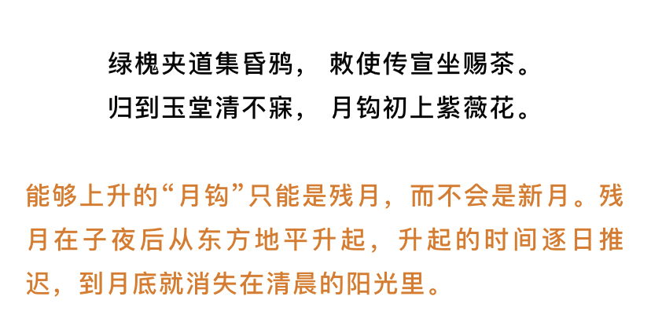

3.20战国时候，在春分时节每当黄昏来临，仰望北天，可以见到斗柄正指向__________，由于绕日公转的缘故，斗柄东指的时间会逐日提前__________。若每晚同一时间仰望北斗，会看到斗柄指向逐渐绕__________旋转。由于岁差的缘故，现在在春分时要看到斗柄东指，已不再是黄昏时分，而是在__________
答案：东方 4分钟 逆时针 23：30左右

3.21以下说法中错误的是：
A苏轼《花影》“重重叠叠上瑶台，几度呼童扫不开。刚被太阳收拾去，却教明月送将来。”，其中的明月指的是满月。
B海王星是离太阳最远的行星。其直径比天王星稍小，但质量稍大。海王星于1846年被发现，是唯一先利用天体力学理论预测其轨道后观测发现的行星。海王星上有个大红斑，已经存在了一百多年，目前认为是海王星表面的巨大风暴。
C氦闪发生在恒星的内核，其物理过程是将其内核的白矮星结构改造为正常的恒星。表面的辐射变化非常小。
D当彗星接近太阳时，彗星的冰物质发生升华带出尘埃，形成彗发；距离太阳更近时，随着太阳辐射的增强，就会出现彗尾。
答案：B 海王星表面的是大黑斑，而不是大红斑
3.22以下说法错误的是：
A.太阳是一个气体大火球，质量的71%是氢，27%是氦，其他元素2%。太阳核心的温度高达1500万度，密度是我们地球上水密度的100倍。
B.当一颗大行星绕着恒星运行时，它在不同方向的牵引会造成星光交替出现蓝移和红移。
C.金星是我们能看到的最亮的行星。金星的大小与地球相似。金星有浓密的大气，密度是地球的92倍。
D.现代宇宙学告诉我们，暗能量与暗物质占整个宇宙的分额超过95%，剩下4%里，还有少部分是恒星贡献的。
答案：A 太阳核心密度是水密度的150倍

3.23以下说法错误的是：
A.现代发现的银河系新星有270多颗，邻近的河外星系中也时有发现，估计每个星系每年出现10~40颗。20世纪以来，最亮的新星时1918年出现的天鹰座新星，最亮时达到-1.1等，超过织女星的亮度。
B.椭圆星系呈椭圆形或正圆形，没有旋涡结构。通常中间较密，包含一个核，至外围亮度逐渐下降。若星系是正圆形，则标为E0，E4表示星系的长轴是短轴的两倍。
C.类星体虽然是由射电观测发现的，但类星体的辐射并不只限于射电波段，而是遍及光学、X射线及γ射线所有波段；不仅有喷流，还隐藏着巨型黑洞。
D.处于等离子体状态的恒星物质，依然受泡利不相容原理的制约。当失去热辐射压力的恒星塌缩到密度相当高的时候，恒星物质内已大大增强的简并压力就会抵抗住引力，与之抗衡，
使星体体积保持稳定
答案：B E4应为E5，椭圆星系用字母E表示，后面跟一个表示扁度的数字，其值为10*（a-b）/a，其中a，b分别表示长轴和短轴

3.24金星与地球的会合周期为（ ）天。 (A) 225 (B) 482 (C) 584 (D) 780
答案：C 会合周期S计算公式：1/S=|1/T－1/E|

3.25以下说法错误的是：
A.超新星从现象上看与新星类似，只是光变幅度更大，超过二十个星等，亮度突然增加一亿倍以上，但在爆发机制上与新星有本质不同。
B.陨石按金属和硅酸盐含量分为三种类型：石陨石、铁陨石和铁石陨石。最大的石陨石是中国吉林一号陨石，最大的铁陨石是非洲纳米比亚的霍巴陨铁。还有一种陨石为玻璃陨石，是一种天然玻璃体，因曾在雷州半岛发现，且被误以为是雷击造成，故又称为雷公墨。
C.欧空局的GAIA卫星测量视星等为十五等恒星视差的精度为20微角秒，那么它对于视星等15等恒星理论上的最远探测距离为50000秒差距
D.早在公元130年，古希腊天文学家托勒密就用肉眼观测到了疏散星团M11，因此它也被称作托勒密星团。
答案：D 托勒密星团应为M7
3.26.以下月海位于月球背面的是（）
A.雨海 B.危海 C.酒海 D.智海
3.27关于木星的四颗伽利略卫星说法错误的是？（）
A.木卫四Callisto是伽利略卫星中唯一的一颗非同步自转卫星。
B.木卫一Io表面的火山活动非常剧烈。
C.木卫二Europa冰冻的外壳下很可能存在着液态海洋。
D.木卫三Ganymede是太阳系中体积最大的卫星。
答案：A 伽利略卫星均属于同步自转卫星

3.28下列说法中错误的是：
A.目前已知的157颗球状星团脉冲星中，有超过90%是毫秒脉冲，有近60%处于双星系统中。这个比例远超过银盘中的脉冲星。
B.中子星的自转周期不能短于5毫秒，否则它会因为承受不了自转离心力而破碎。脉冲星是快速自转的中子星，但中子星不一定都有脉冲信号年龄超过几百万年的中子星，会因转速太慢而停止辐射。
C.Ia型超新星的重要特点是它们在光极大时的真亮度是趋同的，绝对星等都在-20等左右。
D. 除超新星以外，重子声波振荡是探测宇宙膨胀历史的另一枚重要探针。在宇宙早期，重子物质与光子紧密结合在一起，并在引力和光子压强两种相反的作用力下形成类似声波一样的振荡。随着宇宙的膨胀，温度降低，这种声波振荡使得物质逐渐相互远离，直到宇宙大爆炸后约38万年的微波背景辐射时期。从此，光子与重子不再相互作用，声波振荡过程结束，星系之间的距离被“冻结”在一个特定的宇宙学尺度上，即被称为“宇宙标准尺”的重子声波振荡尺度。
答案：B脉冲星的自转周期不短于1ms

3.29下列说法错误的是：
A.双带耀斑是最常见、研究最成熟的一类耀斑。他们在太阳低空大气呈现两条近似平行的亮带，在色球层中呈现出拱形热环，这些高温磁环随时间逐渐冷却，持续十几分钟到数小时以上。
B.来自不同种类高能天体的宇宙线到达地球后，会在宇宙线能谱的不同能段显现出来。一般认为，能量在10^18~10^19 eV以下的宇宙线可能起源于银河系，而在此以上的宇宙线主要来自河外高能天体源。
C.火星板块运动极少，也没有活动的全球磁场，现在几乎没有强烈的地质运动，火星因此基本保存了古老的地形格局和特征，即使最年轻的岩石也有1.8亿岁
D.在黑洞吸积物质的过程中由于旋转角动量的存在，吸积物不会呈均匀的球状分布，而是集中在一个扁平的盘状区域内，称为吸积盘。
答案：A
正确应为：双带耀斑是最常见、研究最成熟的一类耀斑。他们在太阳低空大气呈现两条近似平行的亮带，在日冕中呈现出拱形热环，这些高温磁环随时间逐渐冷却，持续十几分钟到数小时以上。

3.303.31M42和M78之间的角距离大约是（C） （A）57°（B）1°（C）6°（D）22°
答案：C

3.31如果把地球压缩成刚好使光线无法逃逸且不旋转的黑洞，那么他的半径大约为：
A.1cm B.1m C.10m D.70m
答案：A
史瓦西半径：R = 2GM/c^2，地球质量6*10^24千克

